Estudios Sociales



y Cívica

**Guía de autoaprendizaje**

Material de apoyo para la continuidad educativa ante la emergencia COVID-19

**Estudiantes 7.o grado**

**Fase 3, semana 1**

# MINISTERIO

DE EDUCACIÓN

|  |  |  |
| --- | --- | --- |
| Unidad 2. Centroamérica desde una perspectiva cultural, económica, política e  integracionista | | Semana 1 |
| Contenido | Perfil de España durante el descubrimiento del istmo centroamericano | |
| Producción | Cuadro de los hechos históricos más importantes, previo a la conquista de  Centroamérica | |

Orientaciones

Esta guía presenta actividades para que construyas tu propio aprendizaje. Desarrolla paso a paso lo solicitado y, si puedes, consulta los enlaces de sitios web que se sugieren para ampliar los temas desde casa. No es necesario imprimir el documento, únicamente debes leer las orientaciones y resolver en tu cuaderno de clases lo solicitado.

1. Inicio Actividad 1. Saberes previos.



Para conocer más sobre acontecimientos relevantes de la independencia, accede al video disponible en este enlace: https://bit.ly/2WFLqlK

* 1. Si tienes dificultad para recordar algunos hechos históricos sobre la conquista de Centroamérica, puedes consultar con alguien de tu familia.
  2. Observa las imágenes.

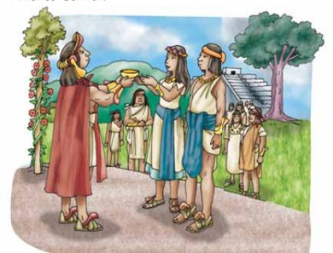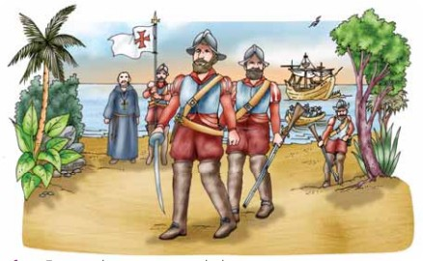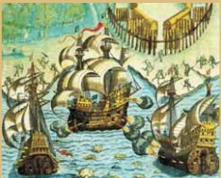

* + - Responde en tu cuaderno: ¿Qué sabes sobre la conquista de Centroamérica?
    - Tómale una fotografía a tu respuesta y envíasela a tu docente.

1. Desarrollo Actividad 2. España antes de la conquista de Centroamérica.
   1. Lee el texto «La España del descubrimiento y la conquista».
   2. Subraya los hechos históricos y las fechas más importantes del texto.
   3. Si tienes alguna duda, puedes consultarlo con alguien de tu familia.

¿Lo sabías?

Estudios recientes sugieren que no es adecuado usar el término

«descubrimiento de América» porque el continente americano no fue descubierto sino invadido y conquistado por los españoles.

La España del descubrimiento y la conquista

(*Historia del Istmo Centroamericano*, Coordinadora Educativa y Cultural de Centro América)

A principios del siglo VIII, la península ibérica fue invadida por los árabes. Los reinos cristianos tuvieron que replegarse hacia el norte, mientras que los árabes, de religión islámica, desarrollaron una brillante civilización en el sur de la península. Comenzó entonces una “reconquista” cristiana que habría de durar siete siglos hasta 1492. La guerra entre musulmanes y cristianos, además de política, era religiosa.

El avance de los cristianos hacia el sur se acompañaba de la repartición de tierras entre los jefes guerreros que participaban en los combates, quienes recibían, al mismo tiempo, títulos del rey, con

lo que se fue conformando una nobleza terrateniente. En 1492 cayó el último bastión musulmán— Granada—, y ya no hubo más tierras que repartir, por lo que muchos miembros de la pequeña nobleza y los segundones de la gran nobleza vieron comprometidos su ascenso e incluso su estabilidad social. Para unos y otros las tierras americanas ofrecieron una opción para satisfacer sus ansias de riqueza y poder. La monarquía los apadrinó.

La conquista del territorio salvadoreño fue una prolongación de la de Guatemala, a partir del establecimiento del dominio español en la región de Escuintla. En efecto, al salir Alvarado de este lugar, marchó hacia la costa del Pacífico en dirección sureste. Cerca de Acajutla, los españoles y sus aliados indígenas se enfrentaron a un considerable número de guerreros pipiles a quienes vencieron, no sin dificultad; el mismo Alvarado fue herido seriamente en una pierna por una lanza indígena. Tras vencer de nuevo en Tacuzcalco, los conquistadores siguieron hacia Azacualpa, que los indios habían abandonado. Desde allí se dirigieron hacia Ateos (Atehuán), donde recibieron a los enviados de los señores de Cuscatlán, capital de los pipiles, quienes traían mensajes de paz. Cuando los españoles llegaron a Cuscatlán, la hallaron casi desierta y se ordenó apresar a cuantos indios se pudiese para reducirlos a esclavitud.

Fuente: MINED, *Estudios Sociales y Cívica*, séptimo grado, Colección Cipotes y Cipotas, p. 57

1. Cierre Actividad 3. Practicando lo aprendido.
   1. Elabora en tu cuaderno un cuadro donde identifique los hechos históricos más importantes previos a la conquista de Centroamérica. Guíate por el ejemplo de formato.

Puedes apoyarte en el libro de texto de Estudios Sociales y Cívica de séptimo grado, p. 57 que se encuentra al final de la guía.

|  |  |  |
| --- | --- | --- |
| Hechos históricos previos a la conquista de Centroamérica | | |
| Fecha | Hecho histórico | Descripción |
|  |  |  |
|  |  |  |

* 1. Al terminar, si cuentas con los medios para hacerlo, tómale una fotografía al trabajo y compártela en las redes sociales autorizadas por tu familia y tu docente.
  2. Lee el texto. Esta lectura te servirá para responder a las preguntas de la evaluación formativa

Perfil de España durante el descubrimiento del istmo centroamericano

A finales del siglo XV, España se encontraba en una profunda crisis social, económica y política. Hallábase todavía en guerra contra los árabes para liberarse del domino musulmán que imponía el Califato de Córdoba en toda la Europa musulmana.

Los problemas económicos generaron la crisis demográfica debido a la peste negra en 1348, que provocó que pocas personas trabajaran la tierra; esto sumado al mal clima, resultó en malas cosechas, escasez de alimento y carestía generalizada. La disminución de ingresos para la nobleza hizo que los grupos sociales dominantes intensificaran la explotación del campesinado. El descontento llevó a estos grupos a levantamientos sociales.

Ante la necesidad, los Reyes de España, para salir de la crisis que vivían, financiaron los viajes de Cristóbal Colón. Tenían la esperanza de encontrar una ruta alterna que los llevara a India para comerciar especias y otros productos.

La expedición zarpó de Palos de la Frontera en Huelva, España, el 3 de agosto de 1492, con las carabelas *La Pinta* y *La Niña* y *La Santa María*. El 12 de octubre, Rodrigo de Triana dio el famoso grito de: “¡tierra a la vista!”. La tripulación había llegado a una isla llamada Guanahaní, a la que rebautizó San Salvador, en el archipiélago de las Bahamas.

Alianza. Acuerdo entre personas o grupos para lograr un fin determinado.

Evangelización. Predicar el evangelio y la fe cristiana.

Califato de Córdoba. Estado musulmán andalusí proclamado por Abderramán III en el año 929.

Peste negra. Enfermedad infecciosa producida por un bacilo que transmiten las pulgas de las ratas.

Evaluación formativa

a. Lee y responde en tu cuaderno.

* ¿Cuáles fueron las causas que motivaron a los españoles a conquistar Centroamérica? Explica.
* ¿Por qué es importante conocer algunos hechos históricos de España durante la conquista y colonización de América? Reflexiona.

# MINISTERIO

DE EDUCACIÓN